“5!”
Forex trading system

En primer lugar, quiero decirles a todos que no existe un sistema perfecto para operar en el mercado FOREX. Todo el mundo opera para sí mismo… Me he descubierto a mi mismo como un complicado trader – scalpingpositionswingdaily!
¡WOOOOOOOOW!
¡Por lo tanto debes encontrar que clase de trader eres, y dar con un sistema que se adapte a ti lo mejor posible!
En mi caso mi sistema hace el 85% de un trade, el resto es análisis técnico, experiencia y por último pero no menos importante – Feeling. ¡Sensación de seguridad en tu operativa! Tienes que estar 100% seguro de que lo que estás haciendo ¡Este es el único camino que lleva al EXITO!
Este sistema surgió a partir del sistema THV. No me importa el tiempo en FOREX, sólo me importa el MOVIMIENTO DEL PRECIO y este es el corazón de mi sistema. Simplemente aplico el sistema TVH en barras Renko.
He probado con cajas de 2 pips, 3 pips, 4 pips..... Y encontré los mejores resultados con bloques de 5 pips y 13 pips. Por supuesto que se puede tratar con todos los tamaños y tal vez encuentre mejores resultados con diferentes tamaños, pero, los bloques de 5 y 13 pips pienso que son los mejores.
¡Vamos con el sistema!

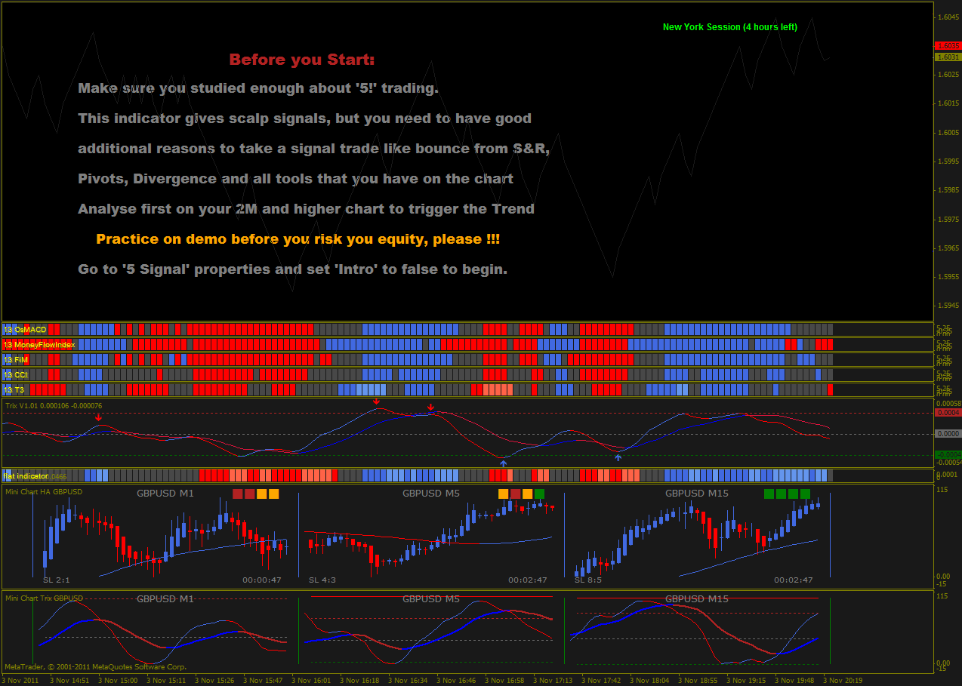
Después de descargar e instalar todos los indicadores tienes que ver algo como esto:

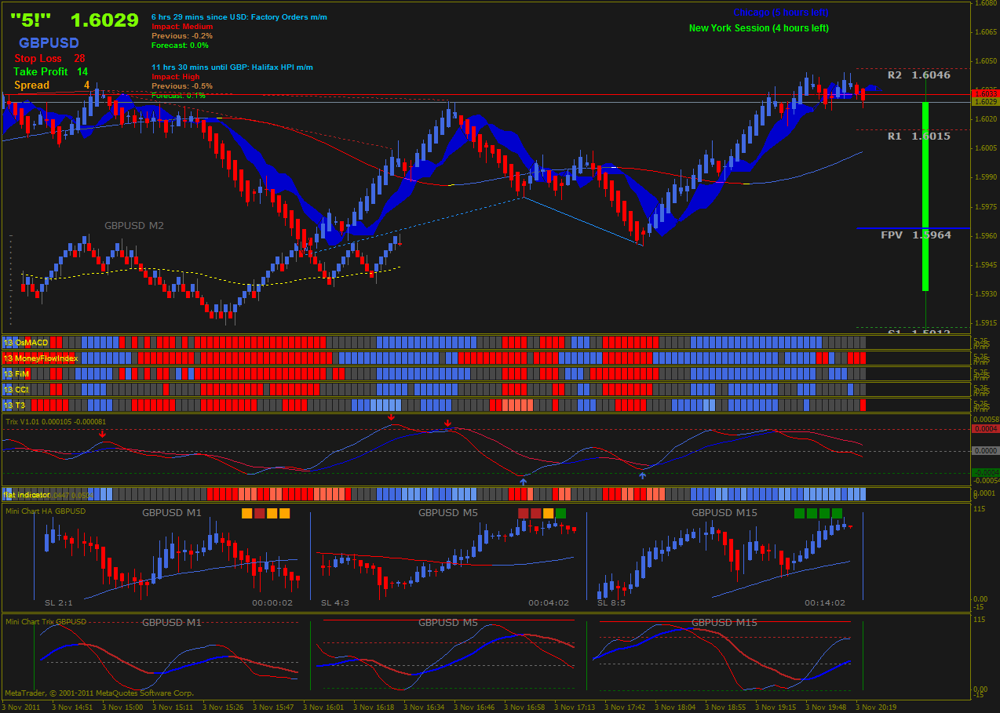
Después de leer lo que esta en tu pantalla, vete a "5 signals” /propiedades y establece la variable “intro” a “false”. Después la pantalla tendría que tener un este aspecto así:

O como esta:

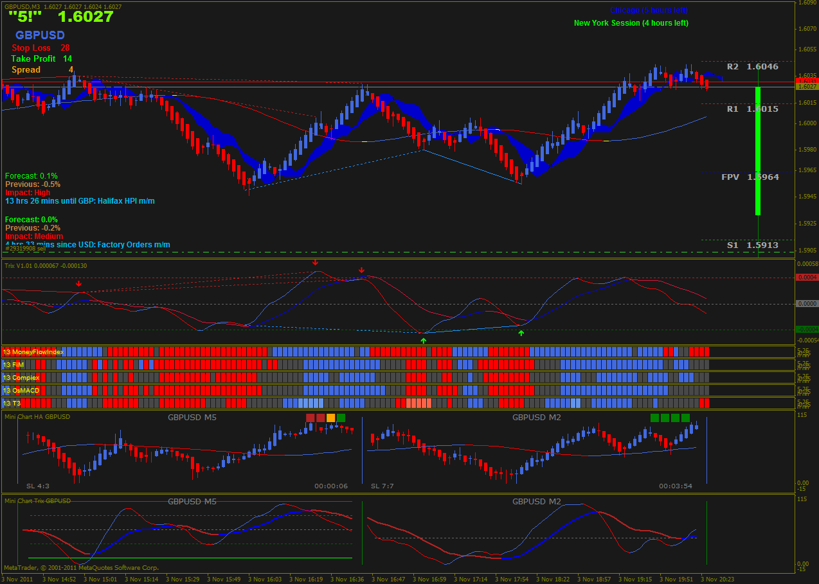

Dependiendo de que Plantilla utilices.
En el caso de la plantilla “RenkoThv”, en la ventana principal, encontrarás velas de RENKO con Heiken Ashi (HA). Utilizo HA para ver mejor en que dirección va el precio (PA “Price Action”).
También encontrarás la nube de Ichimoku y la Coral 55.
En la esquina superior izquierda se encuentra el precio en grande, el nombre del par con el spread y el TP (Take Profit) y SL (Stop Loss) recomendado.
Al lado derecho de esa información está la información de las noticias. Esto es muy importante porque yo NO OPERO 15 minutos ANTES ni 15 minutos DESPUÉS DE LAS NOTICIAS.
En la parte superior derecha se encuentra las horas que faltan para el cierre de los mercados. Al abrir las propiedades de este indicador encontrarás la configuración de zona horaria. Sólo cambia el desfase de tu zona horaria con respecto al GMT, y no necesitarás cambiar los horarios de los mercados - se ajustarán automáticamente.
En la parte derecha encontrarás las PIVOT LINES. También puedes configurar la zona horaria y todo se ajustará automáticamente.
En la esquina inferior izquierda encontrara una grafica con el nombre del par Barras y con velas Renko. Es un gráfico de 13 pips y coral 55. Este gráfico se utiliza para determinar la tendencia del par.
En las siguientes ventanas hay 13 OsMACD, 13 Money flow index, 13 FIM, 13 CCI y 13 T3.
13 OsMACD es Osma y el MACD juntos en un solo gráfico. Usa las propiedades para cambiar los parámetros si lo deseas.
13 FIM es Force Index y Momentum todo junto.
13 T3 es un indicador que nos muestra cuando la línea rápida del trix cruza la línea de cero.
La siguiente ventana es la del indicador TRIX.
A continuación se muestra el indicador FLAT. Es un indicador MA (Moving Average) y nos muestra cuando el mercado está plano.
Las dos ventanas siguientes son minicharts (minigráficas) con las reglas THV. Me ayudan a tener más confianza en mi decisión.
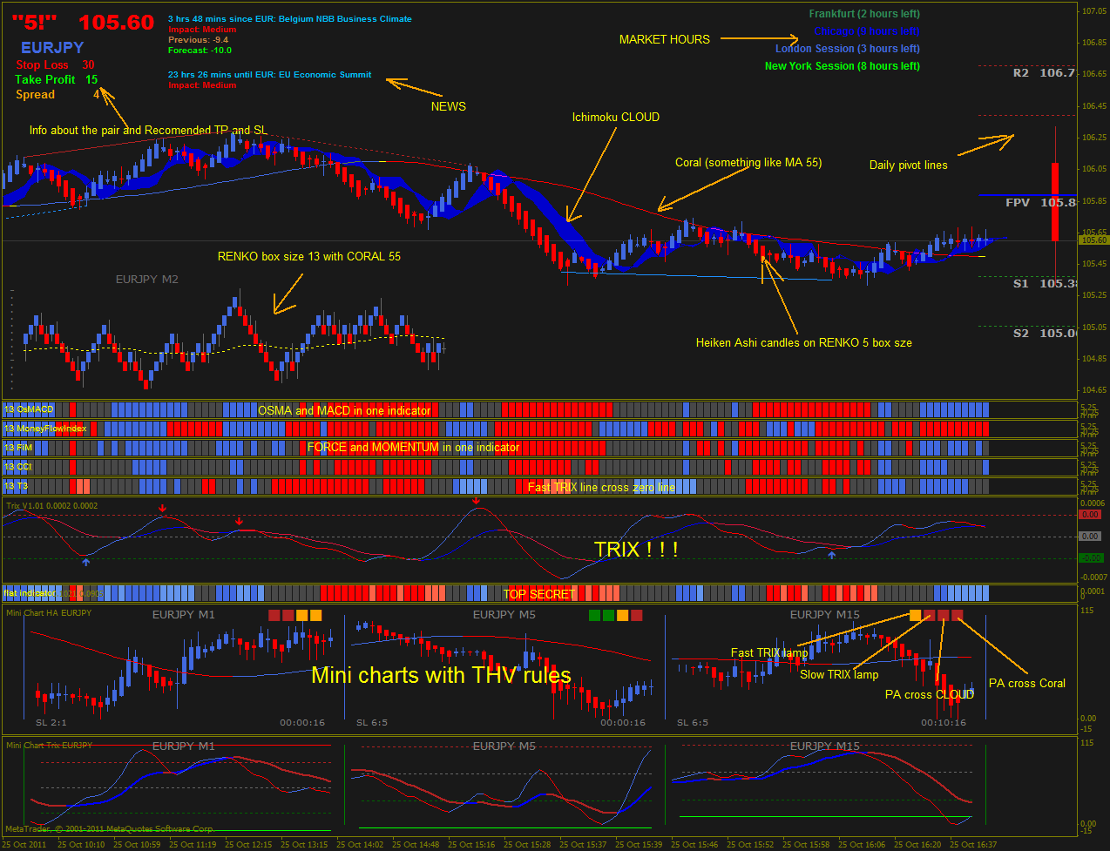
Renko Thv template

En el caso de la plantilla 5! todo es igual, pero organizado de manera diferente. Puedes usar la que más te guste. ¡La que te parezca mejor!

NORMAS DE TRADING

Las Normas son muy simples:
Largo (Long)
- Gráfica cambia a color AZUL.
- PA (precio) está por arriba de la Coral.
- PA (Precio) está por arriba de la Nube.
- Todos los Bloques están en AZUL por primera vez.
- PA en M2 esta por encima de la CORAL y en tendencia alcista.
- PA no está cerca de un Soporte / Resistencia importante.
- NO hay Noticias (News) en los próximos 15 min.

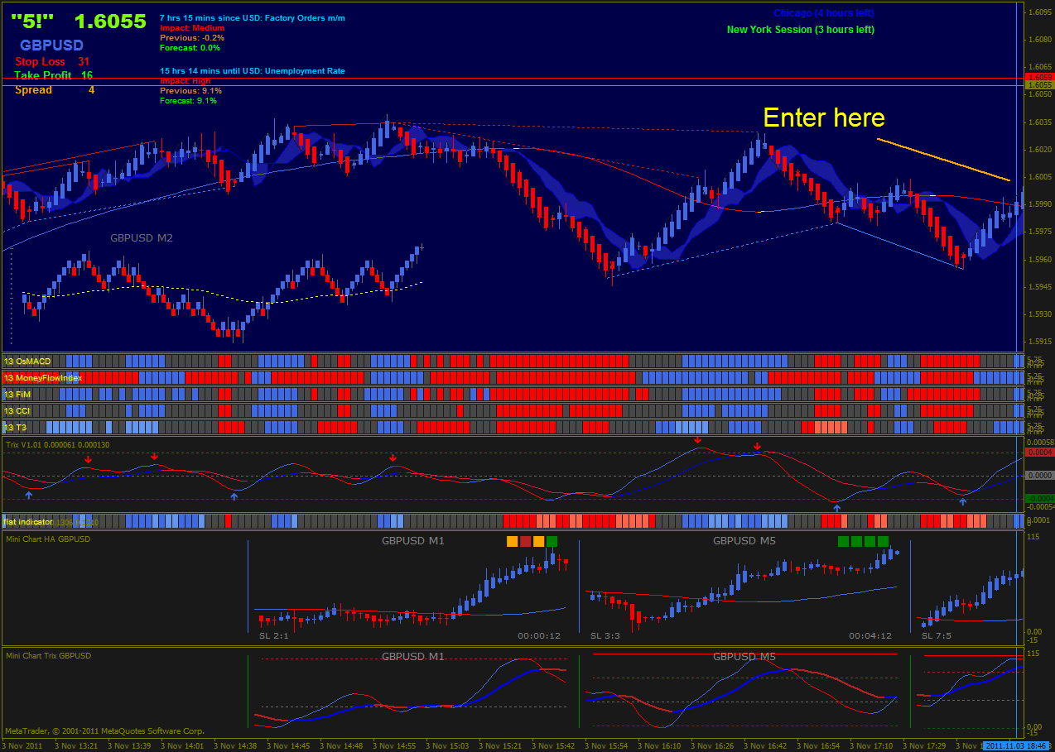

Short
- Grafica cambia a color ROJO.
- PA (precio) está por debajo de la Coral.
- PA (precio) está por debajo de la Nube.
- Todos los bloques están ROJOS por primera vez.
- PA en M2 están por debajo de la Coral y en tendencia Bajista.
- PA no está cerca de un Soporte / Resistencia importante.
- NO hay Noticias (News) en los próximos 15 min.
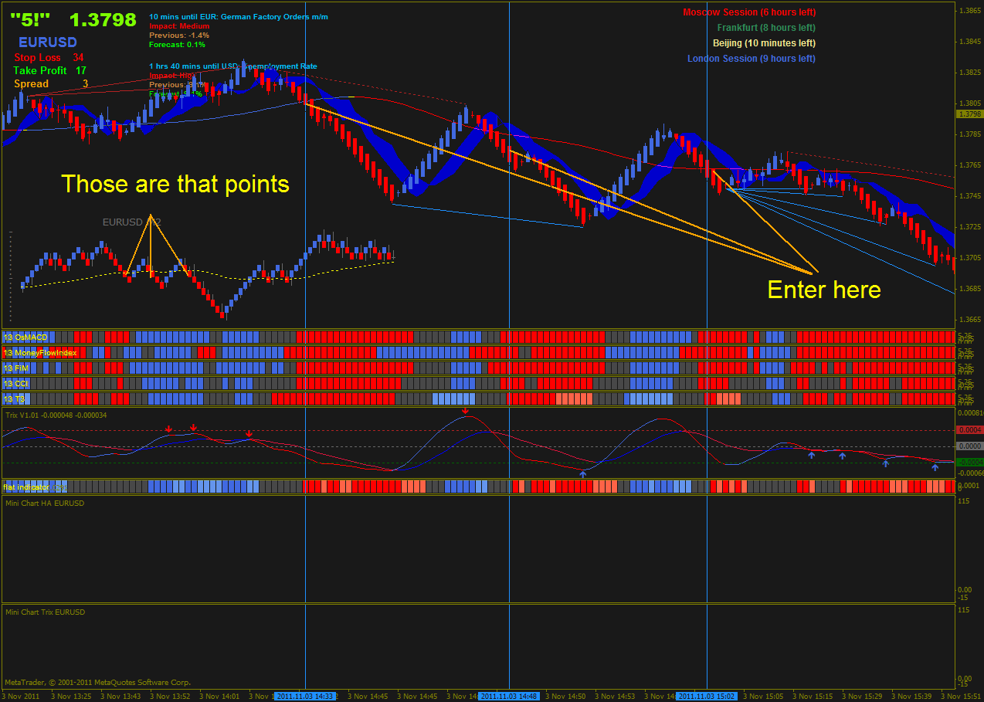
STOP:
Es muy fácil de determinar un punto de entrada, lo más difícil es saber cuándo salir de un trade…

Estoy usando TP de 15 a 20 pips. A veces, si tiene sentido, uso 50 o más pips.
SL está entre 35 y 50 pips de acuerdo con MM (Money Management) que utilices.

¡¡¡BUENA SUERTE A TODOS!!!

Emplearemos el término “Trader” ya que se emplea habitualmente en lugar del término “Operador” más correcto pero menos extendido.
La traducción haría perder el sentido de esta frase humorística que la mayoría de los traders reconocerán.
Emplearemos el término “Trade” en lugar de “Operación” por la misma razón que en la nota 1.
Feeling es un anglicismo ampliamente introducido en el mundo hispanohablante para “Sentimiento”,”Sensación”.
“Take Profit”: Toma de Beneficio.
“Stop Loss”: Stop de Pérdidas.

